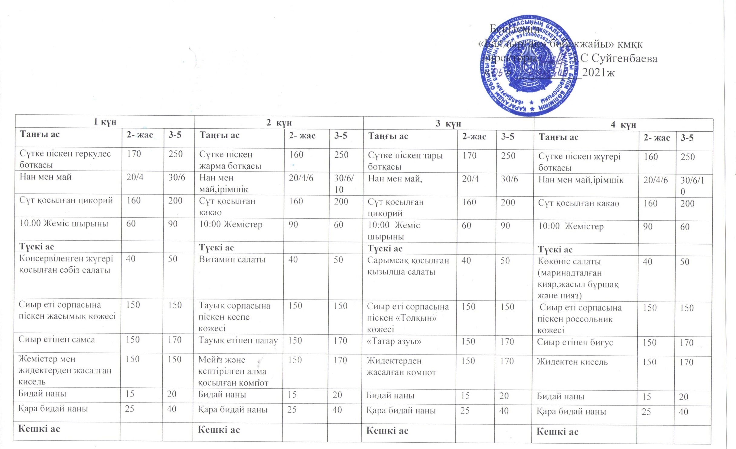

Сүтке піскен вермишель көжесі | 130 | 150 | Сиыр еті сорпасына піскен картоп көжесі | 150 | 200 | Сүзбе пирогы | 150 | 200 | Балық еті қосылған картоп запеканкасы, тұздықпен | 130/20 | 200/20
Сүт қатқан шәй | 150 | 200 | Айран | 200 | 200 | Сүт | 200 | 200 | Ряженка | 200 | 250
Бидай наны | 20 | 30 | Бидай наны | 20 | 30 | Бидай наны | 20 | 30 | Бидай наны | 20 | 30

5 күн |  |  | 6 күн |  |  | 7 күн |  |  | 8 күн
Таңғы ас | 2-жас | 3-5 | Таңғы ас | 2- жас | 3-5 | Таңғы ас | 2- жас | 3-5 | Таңғы ас | 2-жас | 3-5
Сүтке піскен достық ботқасы | 170 | 250 | Сүтке піскен тары ботқасы | 160 | 250 | Сүтке піскен арпа ботқасы | 170 | 250 | Сүтке піскен геркулес ботқасы | 160 | 250
Нан мен май | 20/4 | 30/6 | Нан мен май,ірімшік | 20/4/6 | 30/6/10 | Нан мен май | 20/4 | 30/6 | Нан мен май,ірімшік | 20/4/6 | 30/6/10
Шәй с лимонмен | 160 | 200 | Сүт қосылған цикорий | 160 | 200 | Сүт қосылған какао | 160 | 200 | Сүт қосылған цикорий | 160 | 200
10.00 Жеміс шырыны | 60 | 100 | 10:00 Жеміс шырыны | 60 | 100 | 10:00 Жемістер | 100 | 100 | 10:00 Жеміс шырыны | 60 | 100
Түскі ас |  |  | Түскі ас |  |  | Түскі ас |  |  | Түскі ас
Денсаулық салаты | 40 | 50 | «Дала» салаты | 40 | 50 | Сарымсақ қосылған қызылша салаты | 40 | 50 | «Мишат» салаты | 40 | 50
Сиыр еті сорпасына піскен крестьянский көжесі | 150 | 150 | Сиыр еті сорпасына піскен борщ көже | 150 | 150 | Сиыр еті сорпасына піскен вермишель көжесі | 150 | 150 | Сиыр еті сорпасына піскен бұршақ көжесі | 150 | 150
Сиыр етінен тұшпара | 150 | 170 | Тефтели, вермишел, тұздық | 150 | 170 | Тауық етінен жаркое | 150 | 170 | Бұқтырылған көкөністер | 150 | 170
Кептірілген жемістерден жасалған компот | 150 | 170 | Жемістер мен жидектерден жасалған кисель | 150 | 150 | Жемістер мен жидектерден жасалған кисель | 150 | 170 | Мейіз және кептірілген алма қосылған компот | 150 | 170
Бидай наны | 15 | 20 | Бидай наны | 15 | 20 | Бидай наны | 15 | 20 | Бидай наны | 15 | 30
Қара бидай наны | 25 | 40 | Қара бидай наны | 25 | 40 | Қара бидай наны | 25 | 40 | Қара бидай наны | 25 | 40
Кешкі ас |  |  | Кешкі ас |  |  | Кешкі ас |  |  | Кешкі ас
Сүзбе запеканкасы,тәтті соус | 100 | 120 | Сиыр етіне піскен картоп көжесі | 150 | 200 | Күріш, тұздық қосылған балық котлеті | 150 | 200 | Сары май қосылған картоп езбесі | 150 | 170
Винегрет | 40 | 50 | Айран | 200 | 200 | Сүт | 200 | 200 | Қырыққабат салаты | 40 | 50
Сүт қатқан шәй | 150 | 200 | Бидай наны | 20 | 30 | Сүт қатқан шәй | 15 | 20 | Сүттен кисель | 200 | 200
Бидай наны | 20 | 30 |  |  |  | Бидай наны | 20 | 30 | Бидай наны | 20 | 30

9 күн |  |  | 10 күн |  |  | 11 күн |  |  | 12 күн
Таңғы ас | 2- жас | 3-5 | Таңғы ас | 2- жас | 3-5 | Таңғы ас | 2- жас | 3-5 | Таңғы ас | 2-жас | 3-5
Сүтке піскен күріш ботқасы | 170 | 250 | Сүтке піскен тары ботқасы | 160 | 250 | Сүтке піскен жарма ботқасы | 170 | 250 | Сүтке піскен достық ботқасы | 160 | 25
Нан мен май | 20/4 | 30/6 | Нан мен май,ірімшік | 20/4/6 | 30/6/10 | Нан мен май,ірімшік | 20/4/6 | 30/6/10 | Нан мен май | 20/4 | 30/6/10
Сүт қосылған какао | 160 | 200 | Шәй лимонмен | 160 | 200 | Сүт қосылған какао | 160 | 200 | Сүт қосылған цикорий | 160 | 200
10.00 Жеміс шырыны | 60 | 100 | 10:00 Жеміс шырыны | 60 | 100 | 10:00 Жеміс шырыны | 60 | 100 | 10:00 Жемістер | 60 | 100
Түскі ас |  |  | Түскі ас |  |  | Түскі ас |  |  | Түскі ас
Қызылша, сәбіз салаты | 40 | 50 | Көкөніс салаты | 40 | 50 | Сәбіз салаты | 40 | 5000 | Салат «Витамин» | 40 | 50
Сиыр еті сорпасына піскен солянка көжесі | 150 | 150 | Сиыр еті сорпасына піскен харчо көжесі | 150 | 150 | Сиыр еті сорпасына піскен қызылша көжесі | 150 | 150 | Сиыр еті сорпасына піскен кеспе көже | 15 | 150
Гуляш қайнатылған перловка | 150 | 170 | Сиыр етінен зразы,бұқтырылған рожки | 150 | 170 | Сиыр етінен палау | 150 | 170 | Тауық етінен котлет,Картоп езбесі | 60/110 | 70/110
Жемістер мен жидектерден жасалған компот | 150 | 170 | Жидек компоты | 150 | 150 | Жеміс киселі | 150 | 170 | Жеміс -жидектен кисель | 150 | 150
Бидай наны | 15 | 20 | Бидай наны | 15 | 20 | Бидай наны | 15 | 20 | Бидай наны | 15 | 20
Қара бидай наны | 25 | 40 | Қара бидай наны | 25 | 40 | Қара бидай наны | 25 | 40 | Қара бидай наны | 25 | 40
Кешкі ас |  |  | Кешкі ас |  |  | Кешкі ас |  |  | Кешкі ас
Омлет | 100 | 120 | Бұқтырылған көкөніс | 150 | 200 | Сүтке піскен қарақұмық көжесі | 130/20 | 200 | Балық етінен суфле  Бұқтырылған күріш,тұздықпен | 60\100/10 | 70/130\20
Сүт қатқан шәй | 160 | 200 | Ряженка | 200 | 200 | Қарлы сусын | 200 | 200 | Сүт қатқан шәй | 40 | 50
Бидай наны | 20 | 30 | Вафли |  |  | Бидай наны | 20 | 30 | Бидай наны | 20 | 30

13 күн |  |  | 14 күн |  |  | 15 күн |  |  | 16 күн
Таңғы ас | 2- жас | 3-5 | Таңғы ас | 2- жас | 3-5 | Таңғы ас | 2- жас | 3-5 | Таңғы ас | 2-жас | 3-5
Сүтке піскен тары ботқасы | 160 | 250 | Сүтке піскен қарақұмық ботқасы | 170 | 250 | Сүтке піскен күріш ботқасы | 170 | 250 | Сүтке піскен тары ботқасы | 160 | 250
Нан мен май,ірімшік | 20/4/6 | 30/6/10 | Нан мен май | 20/4 | 30/6 | Нан мен май,ірімшік | 20/4/6 | 30/6/10 | Нан мен май,ірімшік | 20/4 | 30/6/10
Сүт қосылған какао | 160 | 200 | Шәй лимонмен | 160 | 200 | Шәй лимонмен | 160 | 200 | Сүт қосылған цикорий | 160 | 200
10.00 Жеміс шырыны | 60 | 100 | 10:00 Жемістер | 60 | 100 | 10:00 Жеміс шырыны | 60 | 100 | 10:00 Жеміс шырыны | 60 | 100
Түскі ас |  |  | Түскі ас |  |  | Түскі ас |  |  | Түскі ас
Тұздалған қиярмен қызылша салаты | 40 | 50 | Жасыл бұршақ,пияз және сәбіз салаты | 40 | 50 | Қырыққабат салаты | 40 | 50 | Салат «Денсаулық» | 40 | 50
Сиыр еті сорпасына піскен щи көже | 150 | 150 | Сиыр еті сорпасына піскен рассольник көже | 150 | 150 | Сиыр еті сорпасына піскен фасоль көжесі | 150 | 150 | Сиыр еті сорпасына піскен жасымық көжесі | 150 | 150
Тефтели,  Бұршақ, тұздықпен | 60/100/10 | 70/110/10 | Сиыр етінен жаркое | 150 | 170 | Сиыр етінен рулет,бұқтырыл ған қарақұмық,  тұздық | 150 | 170 | Сиыр етінен самса | 130 | 150
Жидектерден жасалған компот | 150 | 170 | Жидектен кисель | 150 | 150 | Жидектермен жемістен жасалған компот | 150 | 170 | Жидектен кисель | 150 | 150
Бидай наны | 15 | 20 | Бидай наны | 15 | 20 | Бидай наны | 15 | 20 | Бидай наны | 15 | 20
Қара бидай наны | 25 | 40 | Қара бидай наны | 25 | 40 | Қара бидай наны | 25 | 40 | Қара бидай наны | 25 | 40
Кешкі ас |  |  | Кешкі ас |  |  | Кешкі ас |  |  | Кешкі ас
Омлет,баклажан икрасы | 100 | 120 | Сүзбе запеканкасы, тәтті соуспен | 150 | 200 | Сиыр еті сорпасына піскен вермишель көже | 130/20 | 200 | Сырники ,тәтті соуспен | 100/20 | 120/25
Йогурт | 40 | 500 | Сүт | 200 | 200 | Қарлы сусын | 200 | 200 | Сүт | 40 | 50
Бидай наны | 20 | 30 | Бидай наны | 20 | 30 | Бидай наны | 20 | 30 | Бидай наны | 20 | 30
Вафли |  |  |  |  |  |  |  |  | Печенье | 10 | 25

17 күн |  |  | 18 күн |  |  |  | 19 күн |  |  | 20 күн
Таңғы ас | 2- жас | 3-5 | Таңғы ас | 2- жас |  | 3-5 | Таңғы ас | 2- жас | 3-5 | Таңғы ас | 2-жас | 3-5
Сүтке піскен арпа ботқасы | 170 | 250 | Сүтке піскен геркулес ботқасы | 160 |  | 250 | Сүтке піскен жүгері ботқасы | 170 | 250 | Сүтке піскен күріш ботқасы | 160 | 250
Нан мен май | 20/4 | 30/6 | Нан мен май,ірімшік | 20/4/6 |  | 30/6/10 | Нан мен май | 20/4 | 30/6 | Нан мен май,ірімшік | 20/4/6 | 30/6/10
Сүт қосылған какао | 160 | 200 | Сүт қосылған цикорий | 160 |  | 200 | Сүт қосылған какао | 160 | 200 | Лимон қосылған шәй | 160 | 200
10.00 Жемістер | 60 | 90 | 10:00 Жеміс шырыны | 90 |  | 60 | 10:00 Жеміс шырыны | 60 | 90 | 10:00 Жемістер | 90 | 60
Түскі ас |  |  | Түскі ас |  |  |  | Түскі ас |  |  | Түскі ас
Жасыл бұршақ, тұздалған қияр салаты | 40 | 50 | Көкөніс салаты | 40 |  | 50 | Витамин салаты | 40 | 50 | Жүгері қосылған қырыққабат салаты | 40 | 50
Сиыр еті сорпасына піскен борщ көжесі | 150 | 150 | Сиыр еті сорпасына піскен перловка көжесі | 150 |  | 150 | Сиыр еті сорпасына піскен бұршақ көжесі | 150 | 150 | Сиыр еті сорпасына піскен қызылша көжесі | 150 | 150
Тауық етінен палау | 150 | 170 | Сиыр етінен котлет қарақұмық, тұздық | 150 |  | 170 | Сиыр еті қосылған картоп запеканкасы, тұздық | 150 | 170 | Сиыр етінен тұшпара | 150 | 170
Жемістер мен жидектерден жасалған кисель | 150 | 150 | Жеміс- жидектен компот | 150 |  | 170 | Жемістен кисель | 150 | 170 | Мейіз кептірілген алма қосылған компот | 150 | 170
Бидай наны | 15 | 20 | Бидай наны | 15 |  | 20 | Бидай наны | 15 | 20 | Бидай наны | 15 | 20
Қара бидай наны | 25 | 40 | Қара бидай наны | 25 |  | 40 | Қара бидай наны | 25 | 40 | Қара бидай наны | 25 | 40
Кешкі ас |  |  | Кешкі ас |  |  |  | Кешкі ас |  |  | Кешкі ас
Балық етінен шницел картоп езбесімен | 130 | 150 | Бұқтырылған көкөністер | 150 |  | 200 | Картоптан вареники | 150 | 200 | Балық сорпасынан фрикадельки көжесі | 130/20 | 200/20
Ряженка | 150 | 200 | Вафли | 200 |  | 200 | Сүт | 200 | 200 | Йогурт | 200 | 250
Бидай наны | 20 | 30 | Сүт қатқан шәй | 200 |  | 200 | Бидай наны | 20 | 30 | Бидай наны | 20 | 30
 |  |  | Бидай наны | 20 | 30

